МИНИСТЕРСТВО НАУКИ И ВЫСШЕГО ОБРАЗОВАНИЯ РФ

Федеральное государственное бюджетное образовательное учреждение высшего образования

«Московский Авиационный Институт»

(Национальный Исследовательский Университет)

Институт: №8 «Информационные технологии и прикладная математика»

Кафедра: 806 «Вычислительная математика и программирование»

Курсовая работа

по курсу «Вычислительные системы»

I семестр

Задание 1

«Схема домашнего компьютера»

|  |  |
| --- | --- |
| Группа: | М8О-107Б-19 |
| Студент: | Инютин Максим Андреевич |
| Преподаватель: | Сластушенский Юрий Викторович |
| Оценка: |  |
| Дата: |  |

**Введение**

Цель работы — самостоятельно изучить конкретную домашнюю ЭВМ с оформлением технической информации. Необходимо составить схему домашнего компьютера со всеми внутренними и внешними устройствами. К схеме следует приложить иллюстрации и пояснительную записку в виде архитектурного описания аппаратных средств.

**Схема внутреннего устройства компьютера**

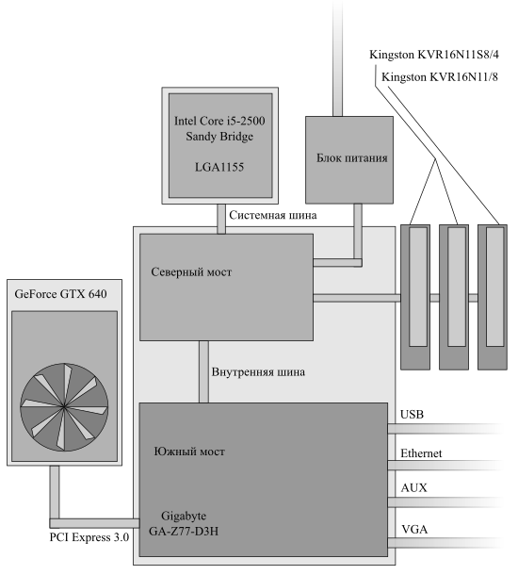

**Схема внешнего устройства компьютера**

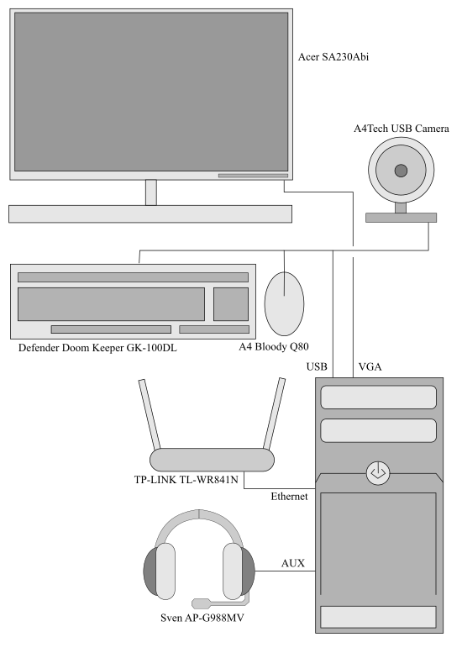

**Материнская плата Gigabyte Z77-D3H**

Материнская (системная) плата — это печатная плата, являющаяся основой построения модульного устройства — компьютера. Материнская плата содержит основную часть устройства, дополнительные платы и платы взаимодействия называются дочерними или платами расширения. Материнская плата со всеми сопряжёнными устройствами монтируется внутри корпуса компьютера вместе с блоком питания и системой охлаждения, формируя в совокупности системный блок компьютера.

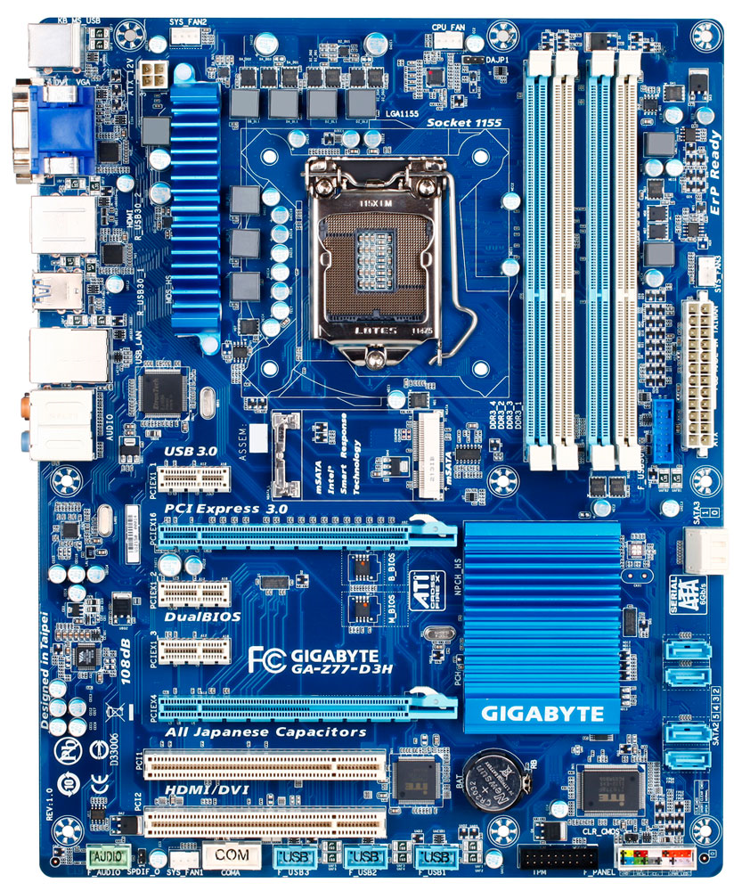

Особенности моей материнской платы:

* Поддержка 22-нм процессоров Intel (сокет LGA1155)
* Шинный интерфейс PCI Express 3.0
* Разъём mSATA для SSD накопитлеей
* HDMI, DVI
* Технология GIGABYTE 3D BIOS
* Технологии USB 3.0 и USB PowerBoost

**Процессор Intel Core i5-2500**

Центральный процессор — электронный блок или интегральная схема, исполняющая машинные инструкции, главная часть аппаратного обеспечения компьютера или программируемого логического контроллера. Главными характеристиками ЦПУ являются тактовая частота, производительность, энергопотребление и архитектура. Большинство современных процессоров для персональных компьютеров в общем основано на той или иной версии циклического процесса обработки данных.

Сейчас очень часто можно встретить многоядерные процессоры — центральные процессоры с двумя или более вычислительными ядрами на одном процессорном кристалле или в одном корпусе. Не менее важен сокет или же разъём процессора — это гнездовой или щелевой разъём в материнской плате, предназначенный для установки в него центрального процессора. Использование разъёма вместо непосредственного припаивания процессора на материнской плате упрощает замену процессора для припаивания и модернизации или ремонта компьютера, а также значительно снижает стоимость материнской платы. Разъём может быть предназначен для установки собственно процессора. Каждый сокет допускает установку только определённого типа процессора. На физическом уровне разъёмы отличаются количеством контактов, типом контактов, расстоянием до креплений для процессорных кулеров, что делает практически все разъёмы несовместимы.

Мой процессор основан на сокете LGA1155

Особенности моего процессора:

* Количество ядер — 4
* Количество потоков — 4
* Техпроцесс — 33 нм
* Кэш L1 – 128 КБ
* Кэш L2 – 1 МБ
* Кэш L3 – 6 МБ
* Базовая частота процессора — 3.2 ГГц
* Максимальная частота процессора — 3.5 ГГц
* Тип поддерживаемой памяти — DDR3
* Максимальный объём поддерживаемой памяти — 32 Гб
* Частота оперативной памяти — 1066-1333 МГц
* Есть интегрированное графическое ядро
* Пропускная способность системной шины — 5 GT/s
* Технология повышения частоты процессора — Tubro Boost 2.0

**Видеокарта Nvidia GeForce GTX 640**

Видеокарта — устройство, преобразующее графический образ, хранящийся как содержимое памяти компьютера в форму, пригодную для дальнейшего вывода на экран монитора. Видеокарта выполнена в виде печатной платы и вставляется в моём случае в слот PSI-Express. Так же видеокарты могут быть встроены в системную плату в виде отдельного чипа или в качестве составляющей части ЦПУ или северного моста. Важными частями видеокарты являются графический процессор (занимается расчётами выводимого изображения, освобождая ЦПУ от этой работы), видеоконтроллер (отвечает за формирование изображения в видеопамяти), видеопамять (выполняет функцию буфера, в котором хранится изображение), система охлаждения и пропускные способности шин данных.

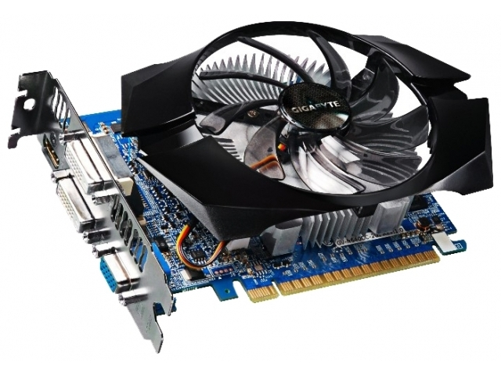

Особенности моей видеокарты:

* Техпроцесс — 28 нм
* Частота работы видеопроцессора — 1050 МГц
* Тип видеопамяти — DDR3
* Объём видеопамяти — 2 Гб
* Частота работы видеопамяти — 1800 МГц
* Разрядность шины памяти — 128 бит
* Интерфейс подключения — PCI-Express 3.0
* Видео разъёмы — HDMI, VGA

**Оперативная память Kingston KVR16N11S8 2*4+8 Гб**

Оперативное запоминающее устройство — это энергозависимая часть системы компьютерной памяти, в которой во время работы компьютера хранится выполняемый машинный код, входные, выходные и промежуточные данные, которые обрабатывает процессор. В полупроводниках модуля оперативной памяти хранятся данные тогда и только тогда, когда на модули подаётся напряжение. Выключение питания оперативной памяти, даже кратковременное, приводит к искажению либо полному уничтожению хранимой информации. Энергосберегающие режимы работы позволяют переводить компьютер в режим сна, что значительно снижает расход электроэнергии. Однако, перед переходом в спящий режим всё содержимое оперативной памяти записывается на устройство постоянного хранения (жёсткий или оптический диск). В общем случае ОЗУ содержит программы и данные ОС и запущенный на ней программы пользователя, а так же данные этих программ.

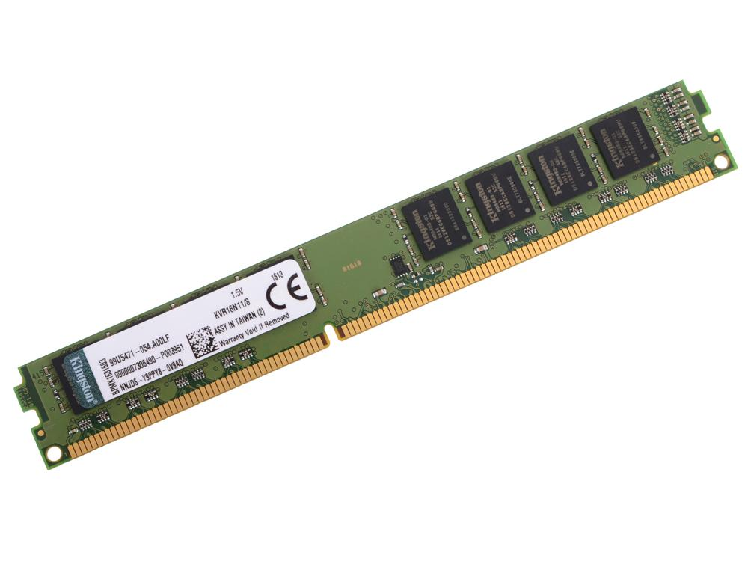

Моя материнская плата поддерживает 4 разъёма оперативной памяти, из которых я использую три: два по четыре и один по восемь Гб. Модуль памяти на 8 Гб подбирался в соответствии с предыдущими модулями, так что их особенности почти одинаковы:

* Тип оперативной памяти — DDR3
* Объём оперативной памяти — 4 и 8 Гб
* Частота работы оперативной памяти — 1600 МГц
* Пропускная способность — 12800 МБ/с

**Wi-Fi роутер TP-Link TL-WR841N**

Роутер — это специализированный компьютер, который пересылает пакеты между различными сегментами сети на основе правил и таблиц маршрутизации. Он может связывать разнородные сети различных архитектур. Таблица маршрутизации содержит информацию, на основе которой маршрутизатор принимает решение о дальнейшей пересылке пакетов. Таблица состоит из некоторого числа записей — маршрутов, в каждом из которых находится адрес узла сети, которому следует пересылать пакеты, и административное расстояние. Таблица может быть составлена двумя способами: статическим и динамическим. В первом случае данные вводятся и изменяются вручную, а во втором автоматически при помощи протоколов маршрутизации.

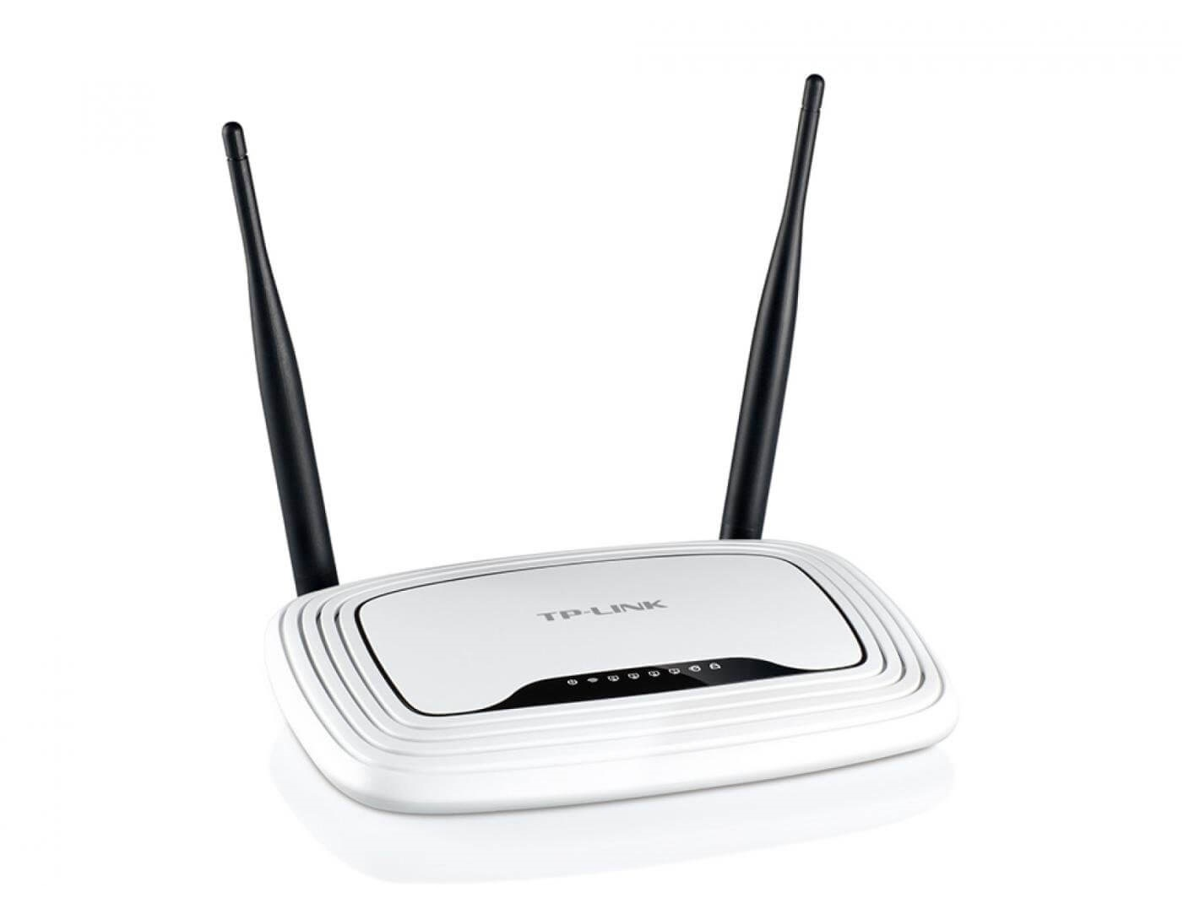

Особенности моего роутера:

* Диапазон работы Wi-Fi – 2.4ГГц
* Максимальная скорость по частоте — 300 Мб/с
* Количество LAN портов — 4
* Скорость передачи по проводному подключению — 100 Мб/с

**Мышь A4 Bloody Q80**

Компьютерная мышь — координатное устройство для управления курсором и отдачи различных команд компьютеру. Управление курсором осуществляется путём перемещения мыши по поверхности стола или коврика для мыши. Клавиши и колёсико мыши позволяют вызывать определённые действия: активацию указанного объекта, двойное нажатие клавиши, вызов контекстного меню, вертикальную или горизонтальную прокрутку страницы.

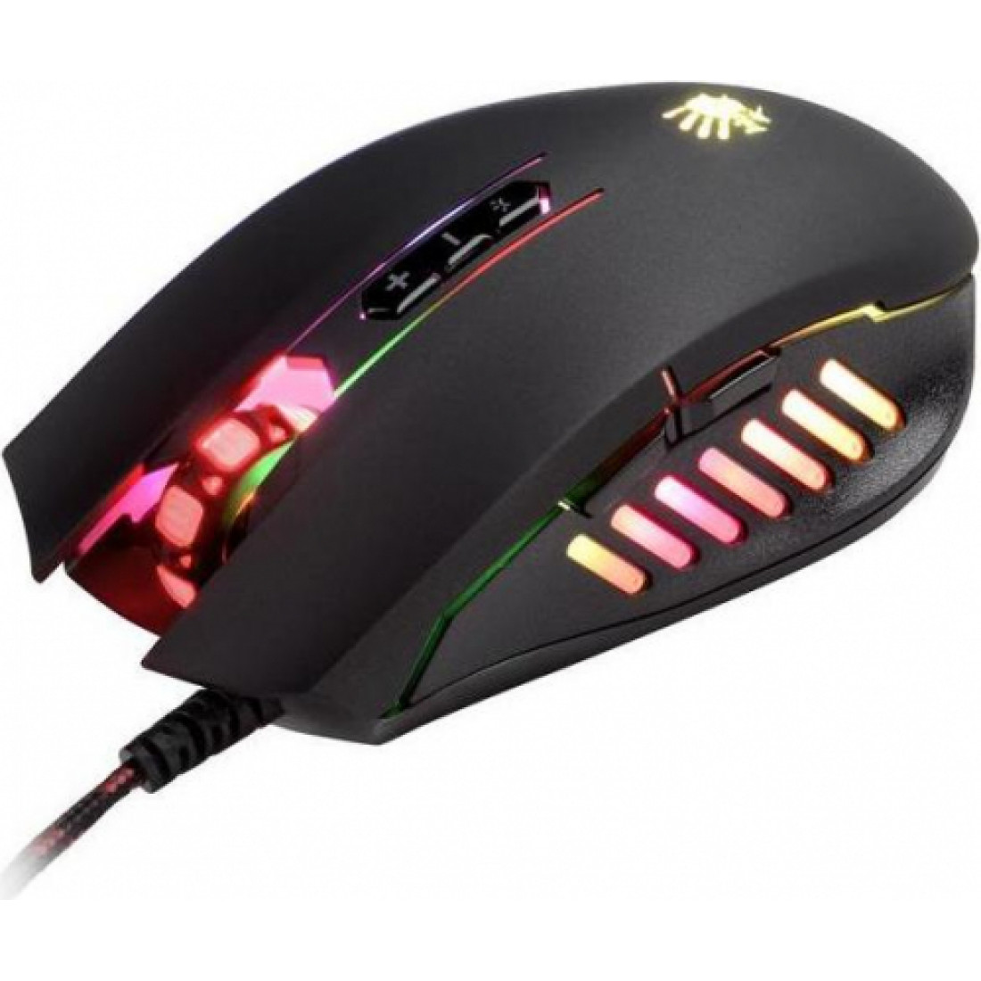

Особенности моей мыши:

* Количество кнопок — 8
* Тип сенсора — оптический
* Разрешение датчика — 3200 dpi

**Клавиатура Defender Doom Keeper GK-100DL**

Компьютерная клавиатура — устройство, позволяющее вводить информацию в компьютер. Внешне представляет собой набор клавиш, расположенных в определённом порядке. Контакты клавиш соединены в матрицу. Контроллер клавиатуры последовательно подаёт потенциал на ряды клавиш и по появлению сигнала на выходном шлейфе распознаёт, какая клавиша нажата. Самый распространённый тип клавиатур — мембранный с резиновыми толкателями, которые и усиливают нажатие, и возвращают клавишу в исходную позицию.

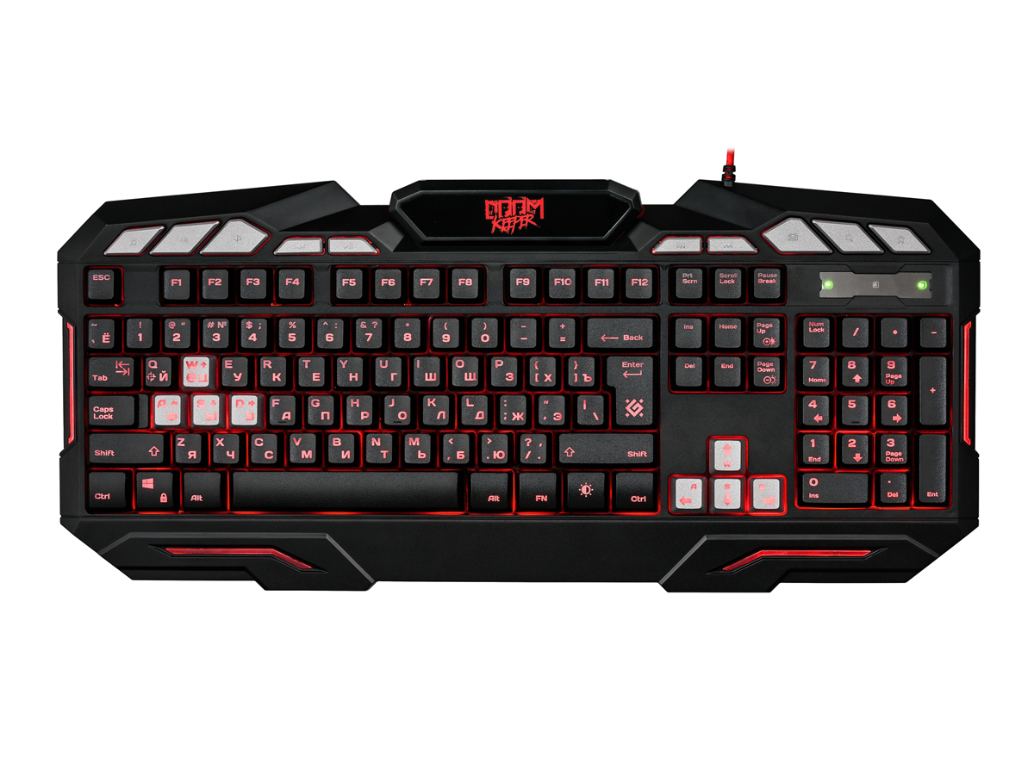

Особенности моей клавиатуры:

* Тип — мембранная
* Количество клавиш — 114
* Доп. клавиши — 10
* Есть подсветка клавиш

**Веб-камера A4Tech USB Camera 2.0**

Веб-камера — это фотокамера, способная в реальном времени фиксировать изображения, предназначенные для дальнейшей передачи по сети. Веб-камеры, доставляющие изображение через интернет, закачивают изображения на веб-сервер либо по запросу, либо непрерывно, либо через регулярные промежутки времени. Это достигается путём подключения камеры к компьютеру или благодаря возможностям самой камеры.

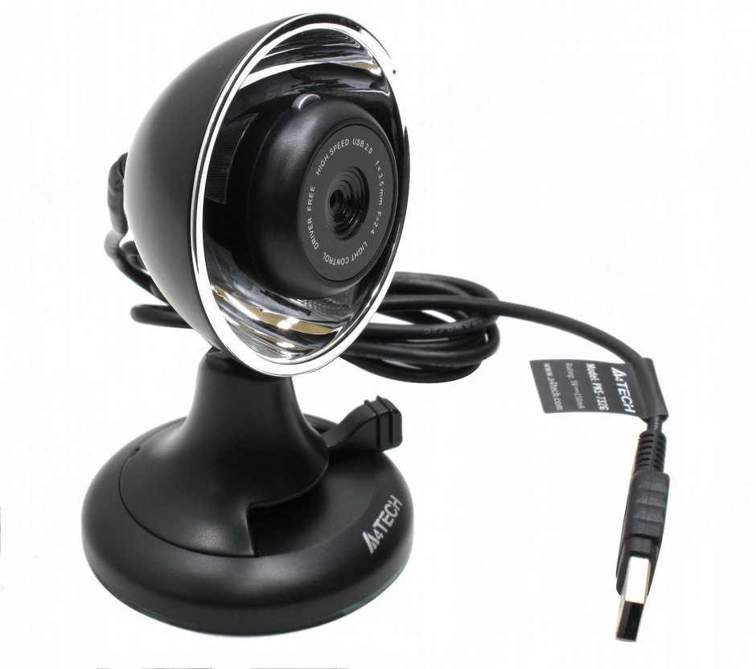

Особенности моей веб-камеры:

* Установленный микрофон
* Разрешение — 640х480 пикс
* Частота кадров — 30 кадр/с
* Интерфейс подключения - USB

**Наушники Sven AP-G988MV**

Наушники или гарнитура — это два динамика с оголовьем, предназначенные для подключения к бытом радиоэлектронным аппаратам и компьютерам. Наушники часто применяются в быту и в профессиональной сфере для речевой связи и прослушивания музыки и речи, когда необходима мобильность и звукоизоляция от окружающей среды. Наушники с прикреплённым к ним микрофоном образуют головную гарнитуру.

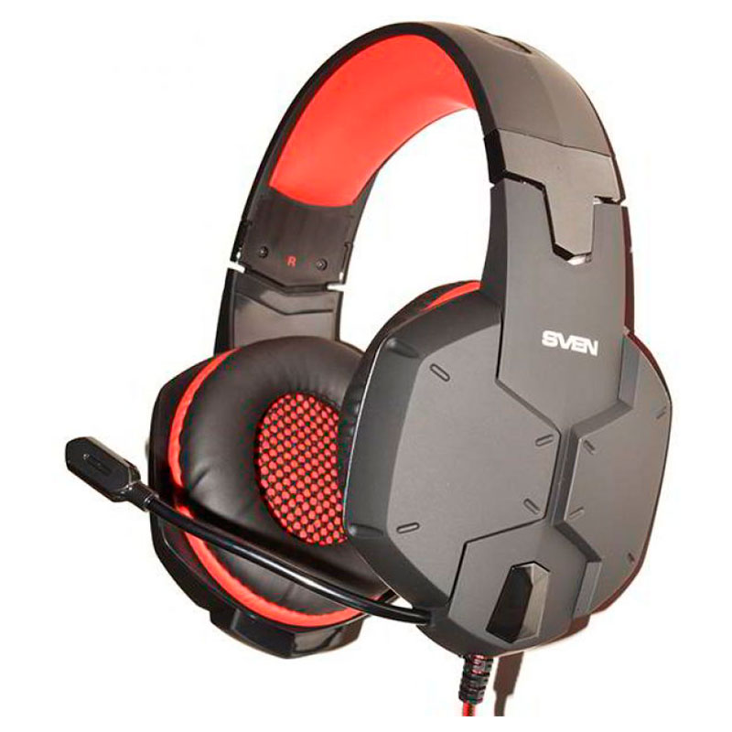

Особенности моих наушников:

* Тип — стерео
* Минимальная частота — 20 Гц
* Максимальная частота — 20 кГц
* Громкость динамика — 108 Дб
* Чувствительность — 58 Дб

**Монитор Acer SA230Abi**

Монитор — устройство оперативной визуальной связи пользователя с управляющим устройством и отображением данных передаваемых с клавиатуры, мыши и ЦПУ. Монитор состоит из экрана, блока питания, плат управления и корпуса. Информация для отображения на мониторе поступает с электронного устройства, формирующего видеосигнал. В качестве монитора так же можно использовать телевизоры. Компьютеры обычно работают с одним монитором, однако существуют адаптеры, позволяющие подключить более одного монитора к одному компьютеру. Так же большинство современных ноутбуков обладают разъёмом для подключения внешнего монитора или проектора, чтобы дублировать изображение либо расширить пространство.

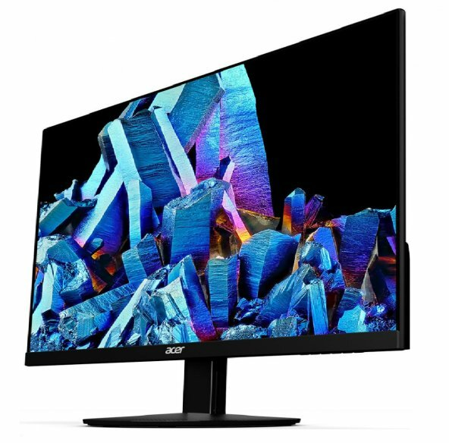

Особенности моего монитора:

* Диагональ монитора — 23 дюйма
* Максимальное разрешения — 1920х1080 пикс
* Тип подсветки матрицы — LED
* Соотношение сторон — 16:9
* Яркость — 250 Кд/м2
* Частота обновления экрана — 60 Гц
* Видеоразьемы — HDMI, VGA

**Операционная система Windows 10 Pro**

Операционная система — комплекс связанных программ, предназначенных для управления ресурсами компьютера и организации взаимодействия с пользователем. В большинстве вычислительных систем операционная система является основной, наиболее важной частью системного программного обеспечения.

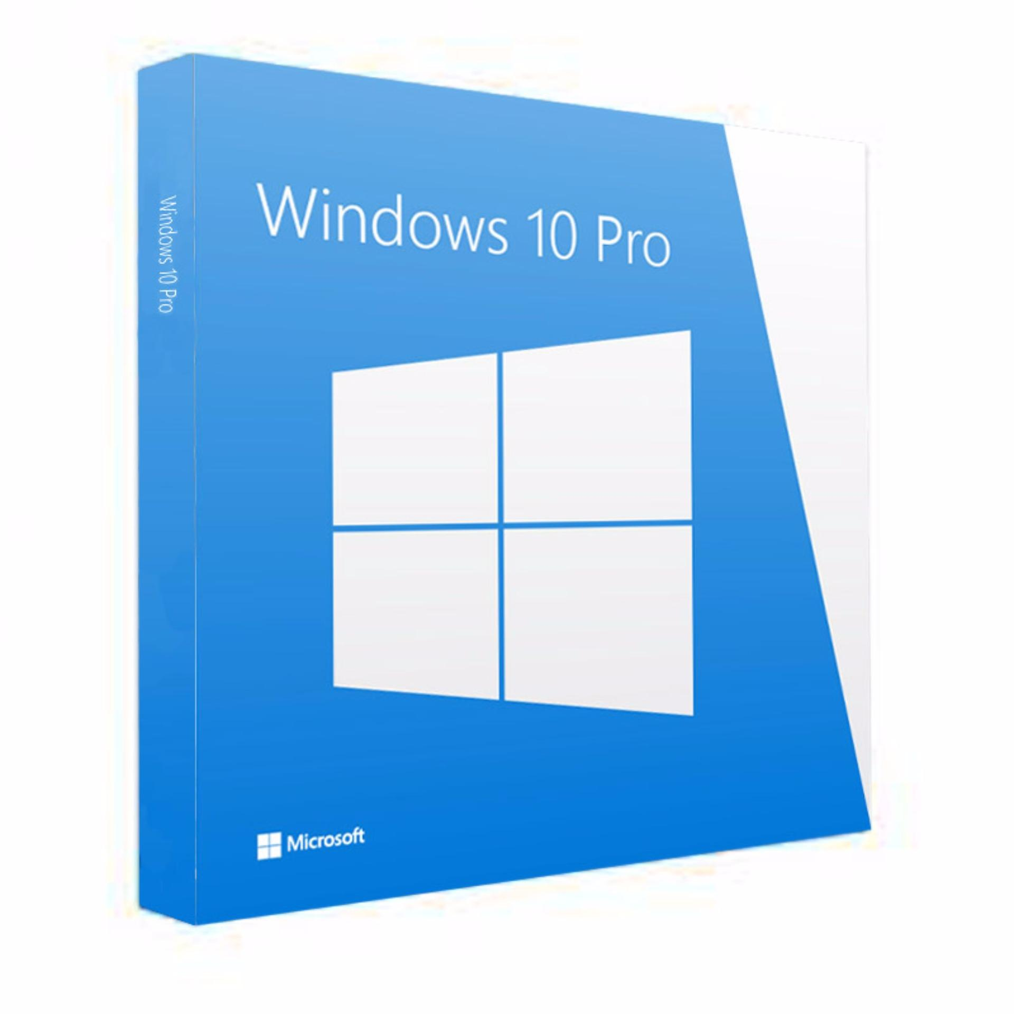

Windows – одна из самых распространённых операционных систем, коммерческая система корпорации Microsoft, ориентирующаяся на управление с помощью графического интерфейса. Пакет Windows включает в себя стандартные приложения: Microsoft Edge, Outlook Express, Windows Media. Windows API спроецирована на языке Си для написания прикладных программ, предназначенных для работы под управлением операционной системы.

**Часто используемые программы**



Dev-C++ – свободная интегрированная среда разработки приложений для языков программирования C/C++



Python Shell – компилятор для высокоуровневого языка программирования общего назначения Python, ориентированном на производительности разработчика

и читаемости кода.



Discord – бесплатный мессенджер с поддержкой видеоконференций, изначально ориентированный на пользователей компьютерных игры.



Steam – онлайн сервис цифрового распространения компьютерных игр и программ, разработанный и поддерживаемый компанией Valve.



Twitch – видеостриминговый сервис, специализирующийся на тематике компьютерных игр, в том числе трансляциях геймплея

и киберспортивных турниров.

**Вывод**

В ходе работы проведено изучение моего домашнего компьютера, а именно всех внешних устройств и внутреннее устройство. Составлена схема домашнего компьютера, приложена пояснительная записка технического характера и описаны характеристики и особенности устройств.

**Список литературы**

1. Сеть магазинов цифровой и бытовой электроники «DNS» [Электронный ресурс] – URL: https://www.dns-shop.ru/
2. Свободная энциклопедия — Википедия [Электронный ресурс] – URL: <https://ru.wikipedia.org/>
3. Официальный сайт производителя Gigabyte [Электронный ресурс] – URL: <http://www.gigabyte.ru/>